「授業備品」NO90 L1.9.1　「考えるための技法（思考ツール）学習指導要領総合的な学習の解説

～４　考えるための技法の活用（学習指導要領総合的な学習の解説）の記述から

今回の改訂では，「探究的な学習の過程においては，他者と協働して問題を解決しようとする学習活動や，言語により分析し，まとめたり表現したりするなどの学習活動が行われるようにすること。その際，例えば，比較する，分類する，関連付けるなどの考えるための技法が活用されるようにすること。」とした。本項では，この「考えるための技法」の活用について，その意義と具体的な例を紹介する。

(2) 考えるための技法の例と活用の仕方

　学習指導要領においては，「考えるための技法」がどのようなものか具体的に列挙して示すことはしていない。各学校において，総合的な学習の時間だけでなく，各教科等において，どのような「思考力，判断力，表現力等」を養いたいかということを踏まえつつ，児童の実態に応じて活用を図ることが期待される。

　ここでは，学習指導要領において，各教科等の目標や内容の中に含まれている思考力，判断力，表現力等に係る「考えるための技法」につながるものを分析し，概ね小学校段階において活用できると考えられるものを例として整理した。

○　順序付ける・複数の対象について，ある視点や条件に沿って対象を並び替える。

○　比較する・複数の対象について，ある視点から共通点や相違点を明らかにする。

○　分類する・複数の対象について，ある視点から共通点のあるもの同士をまとめる。

○　関連付ける・複数の対象がどのような関係にあるかを見付ける。・ある対象に関係するものを見付けて増やしていく。

○　多面的に見る・多角的に見る・対象のもつ複数の性質に着目したり，対象を異なる複数の角度から捉えたりする。

○　理由付ける（原因や根拠を見付ける）・対象の理由や原因，根拠を見付けたり予想したりする。

○　見通す（結果を予想する）・　見通しを立てる。物事の結果を予想する。

○　具体化する（個別化する，分解する）・対象に関する上位概念・規則に当てはまる具体例を挙げたり，対象を構成する下位概念や要素に分けたりする。

○　抽象化する（一般化する，統合する）・対象に関する上位概念や法則を挙げたり，複数の対象を一つにまとめたりする。

○　構造化する・　考えを構造的（網構造・層構造など）に整理する。

このように，どのような視点に着目して比較したり分類したりするかを児童が自在に考えることができるようになるということは，総合的な学習の時間が，各教科等の見方・考え方を総合的に活用するものであることと深く関わっていると言える。

　このように「考えるための技法」を紙の上などで可視化することで，いわば道具のように意図的に使えるようになる。児童の思考を助けるためにあらかじめワークシートの形で用意しておくことも考えられる。「考えるための技法」を可視化して使うことには次のような意義があると考えられる。

　一つには，教科等を越えて，児童の思考を助けることである。抽象的な情報を扱うことが苦手な児童にとっては，それを書き出すことで思考がしやすくなる。各学校の中で，例えば「○○小学校思考ツール」として共通のワークシート等を活用することが，各教科等における思考力，判断力，表現力等を育成する上でも

有効であると考えられる。二つには，協働的な学習，対話的な学習がしやすくなるということである。紙

などで可視化することにより，複数の児童で情報の整理，分析を協働して行いやすくなる。三つには，学習の振り返りや指導の改善に活用できるということである。一人一人の児童の思考の過程を可視化することにより，その場で教師が助言を行ったり，児童自身が単元の終わりに探究の過程を振り返ったりすることに活用できる。～

２　様々な思考ツール

|  |  |  |
| --- | --- | --- |
| 思考方法（学習指導要領用語順） | 思考ツール（考えの進め方や考えをイメージ化する図式や手順） | |
| 順序付ける | ・対象を並び替える | ・ステップチャート  ・プロット図 |
| 比較する | ・相違点や共通点を見つける | ・ベン図 |
| 分類する | ・いくつかのまとまりに分ける | ・ベン図**(算数・数学)**  ・ＫＪ法  ・座標図 |
| 関連付ける | ・既習事項や経験と事柄を結ぶ | ・コンセプトマップ |
| 多面的に見る | ・視点や立場を変えて見る | ・Ｘチャート  ・Ｙチャート  ・Ｗチャート  ・くま手チャート  ・ウェビングマップ**（理科）** |
| 理由付ける | ・理由や原因，根拠を見付ける | ・クラゲチャート  ・お魚ボーン図 |
| 見通す | ・見通しを立てる | ・キャンディチャート  ・お魚ボーン図 |
| 具体化する | ・対象に関する具体例を挙げる | ・特に見当たらない |
| 抽象化する | ・事例から決まりを作る | ・ピラミッドチャート |
| 構造化する | ・複数の事柄の関係を構成する | ・ピラミッドチャート**（国語）**  ・お魚ボーン図  ・バタフライチャート  ・プロット図 |

　ベン図（パソコンとスマホ）　　　　　　　　　　　　Ｘチャート（県外出張計画・多面的焦点化する）

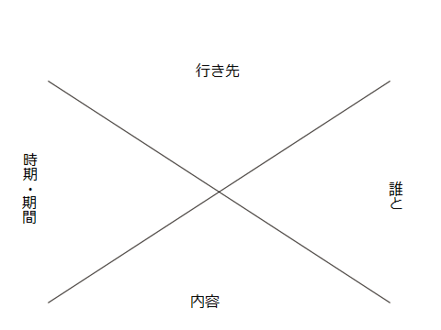

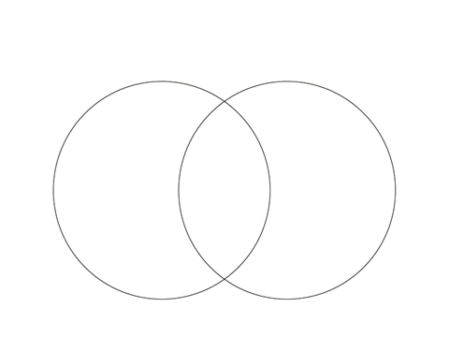

ウェビングマップ（校内研修を活性化、広げる関連づける）　クラゲチャート（主体的な授業・根拠と理由）

